**Ejercicio Proceso: Aprobación de modificación Costo**

**Alcance:**

La empresa está elaborando un plan para establecer los Costo de cada línea de negocio y requiere ser aprobado por el Director de Finanzas. El proceso de aprobación comprende actividades de registro de la propuesta del Nuevo Costo por parte del gerente Comercial y la evaluación por parte del Director de Finanzas. En caso de aprobación se enviará a la Hoja de costos será enviado a Contabilidad para registrar el formato de costos. Adicionalmente Contabilidad realizará unos ajustes para determinar el monto final del ajuste.

**0.Pasos previos**

* Crear Espacio de Trabajo “Evaluacion”
* Crear Proyecto: “ModificarCosto”

**1.- Modelo de Proceso:**

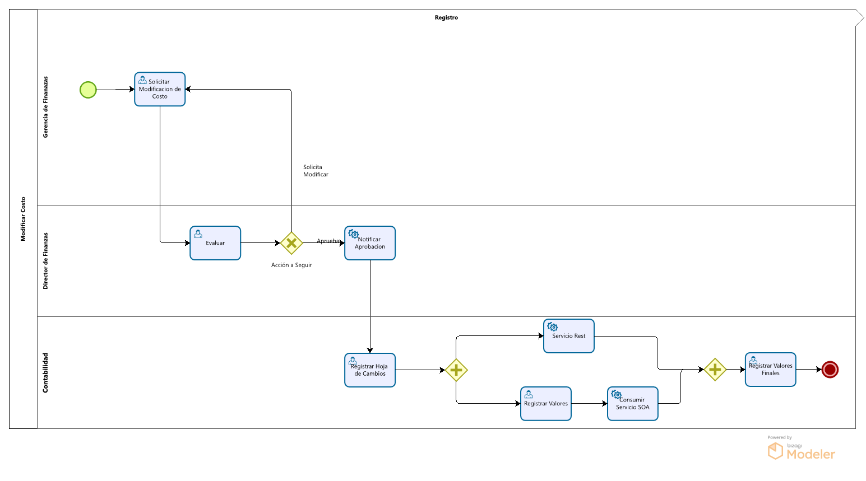

**2.- Diseño de formularios:**

**Formulario de inicio**

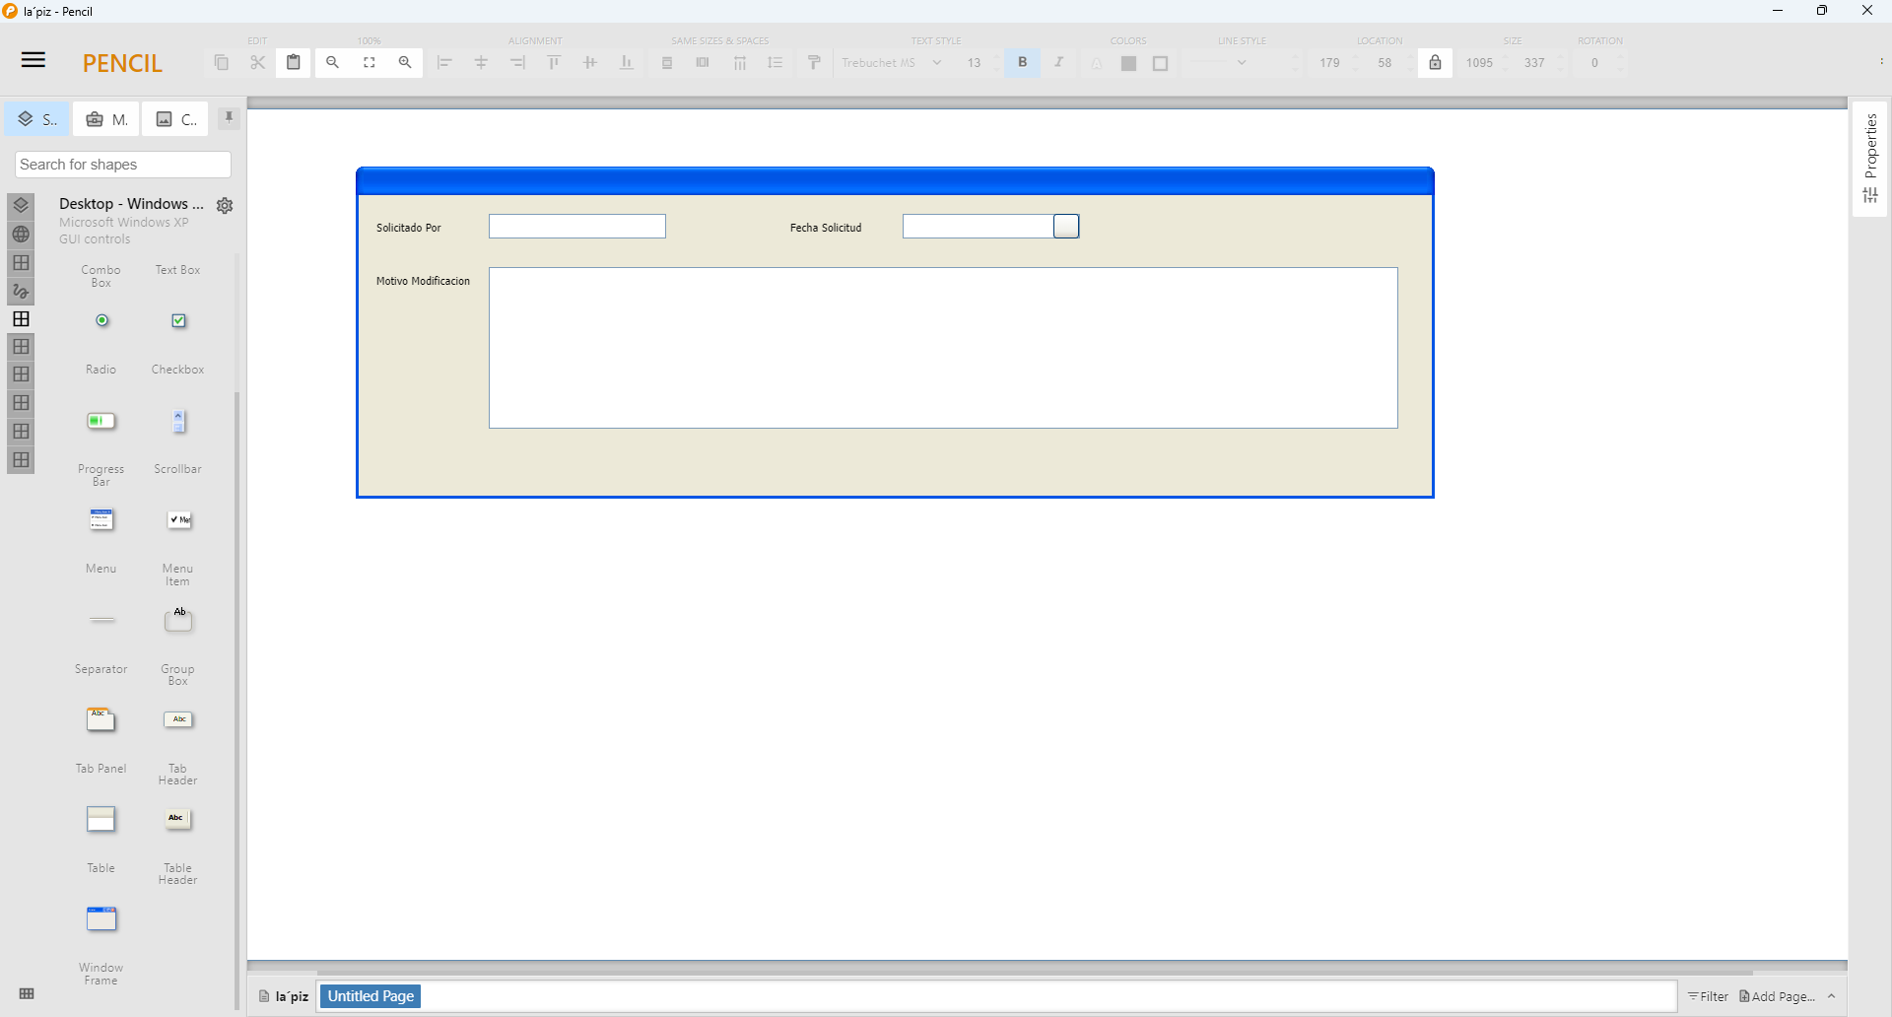

**Solicitar Modificación Costo**

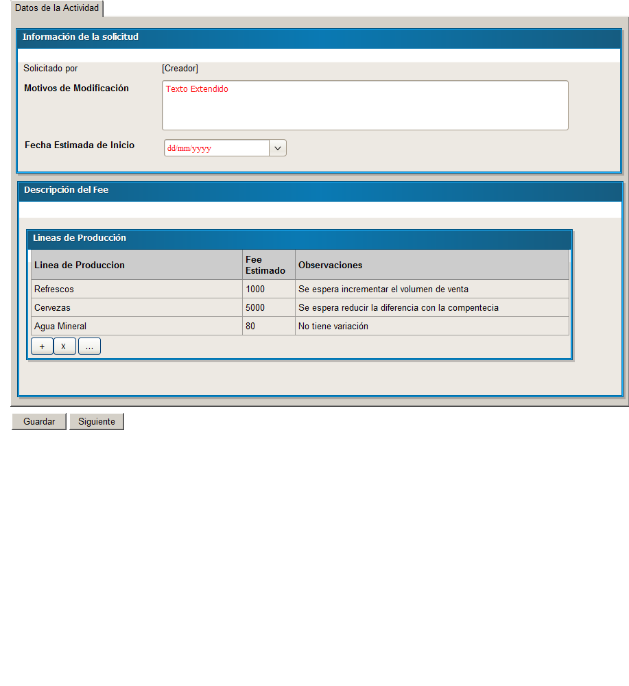

**Evaluar**

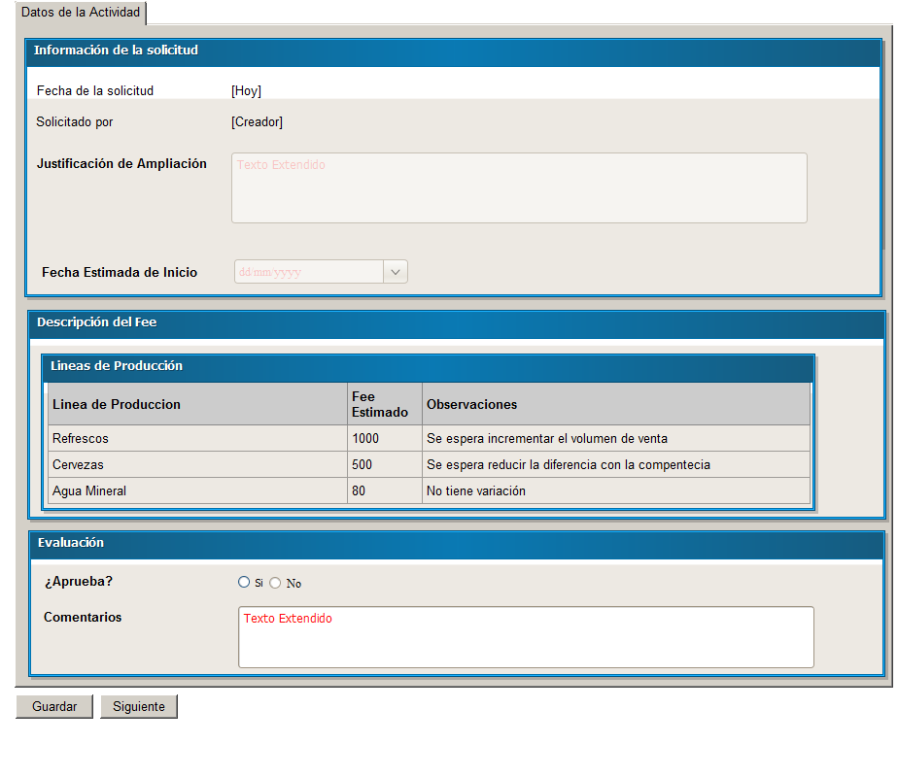

**Registrar Hoja de Costos**

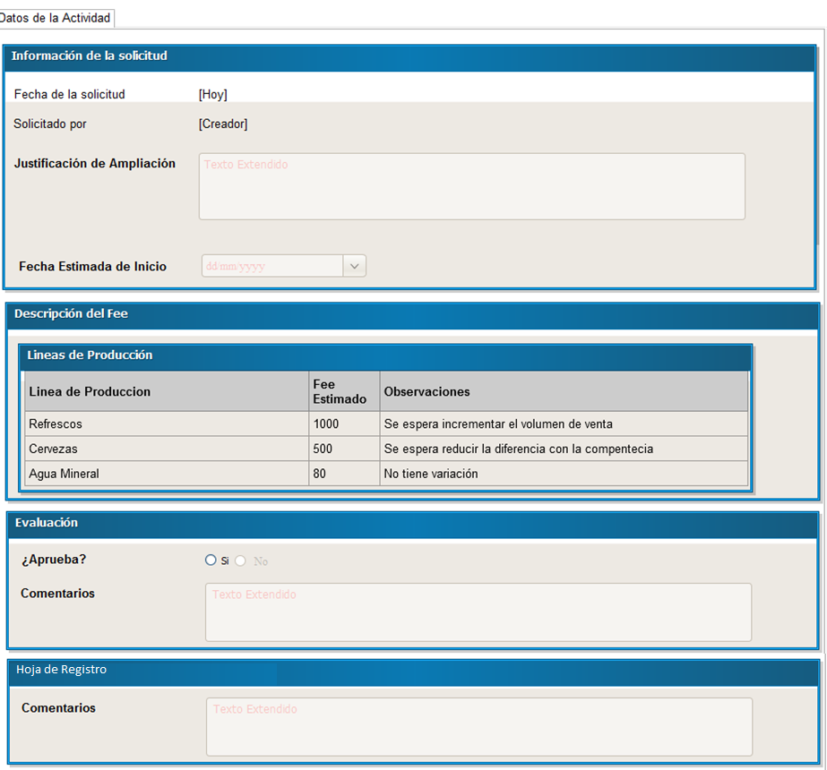

**3.- Modelo de Objetos, crear los objetos de datos correspondientes al modelo funcional indicado.**

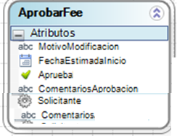

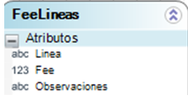

**Así mismo registrar valores adicionales en el proceso para el consumo de webservices rest/Soap**

* Output: tipo object
* intA: tipo integer
* intB: tipo integer
* intVar: tipo object

**4.- Asignaciones:**

1. **Solicitar Modificacion de costo**

Crear Grupo: Gerencia de Finanza

Crear usuario actor:analistafinaza

1. **Evaluar Costo:**

Crear grupo: Director de Finanzas.

Crear Usuario actor: Director

1. **Registrar Hoja de Costos:**

Crear grupo: Contabilidad.

Crear Usuario actor: contador

**Configuración de manejadores de servicio**

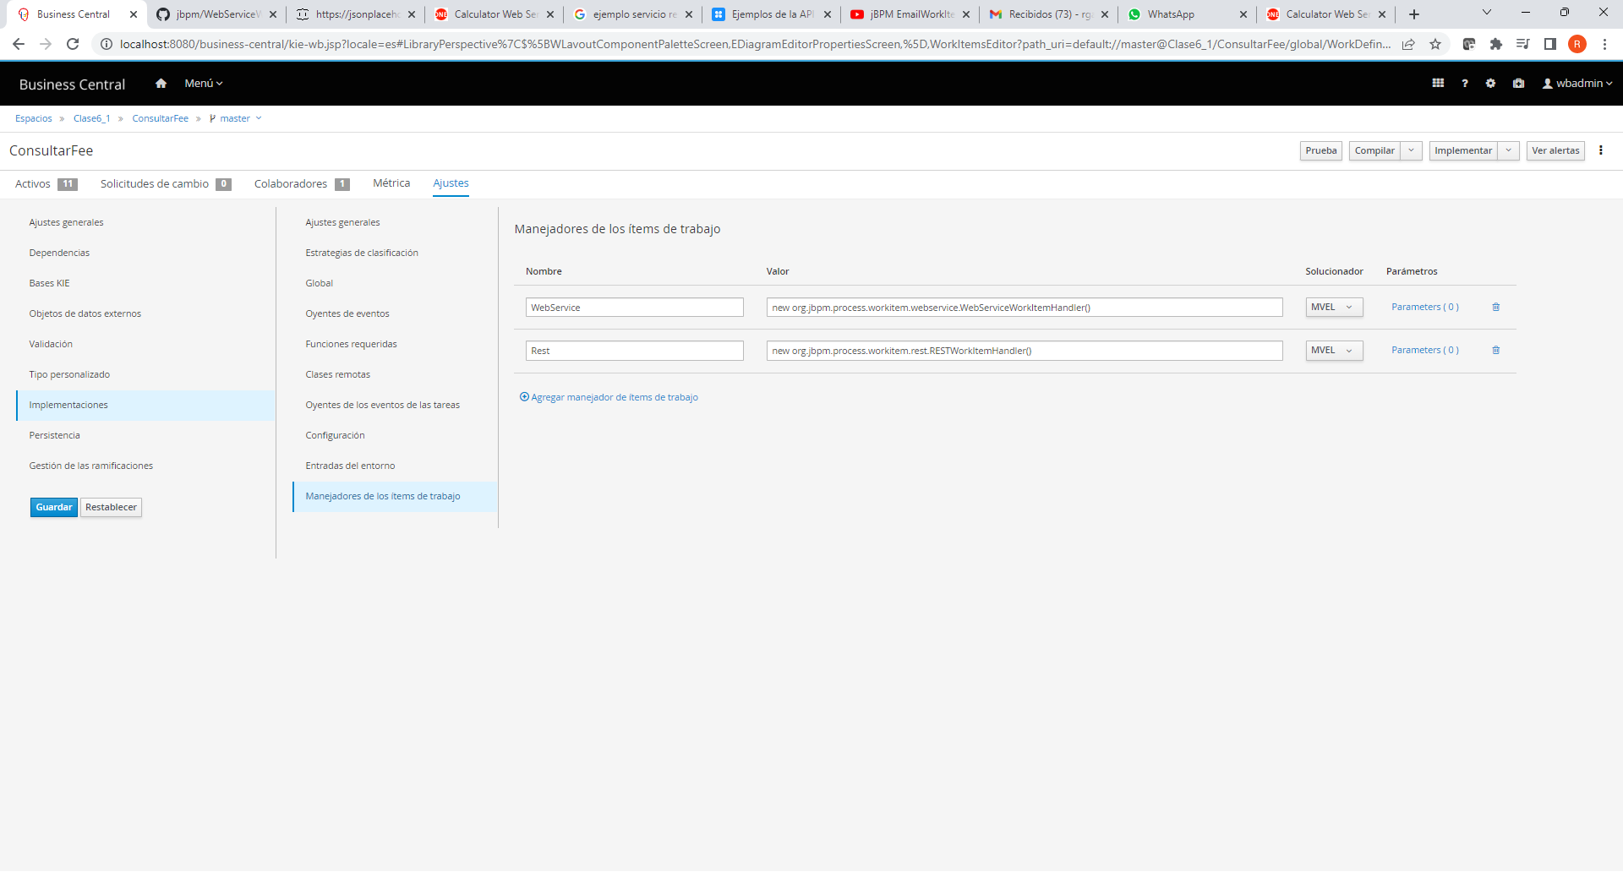

**5. Tarea Servicio Rest:**

**Configurar el consumo servicio Rest**

**Entrada:**

**URL:** [**https://opentdb.com/api.php?amount=1&category=18**](https://opentdb.com/api.php?amount=1&category=18)

**Metodo: GET**

**Salida:**

**Resultado: output**

**Evidenciar el consumo del servicio mediante un comando a la salida de la actividad de servicio Rest**

System.out.println("resultado rest::"+output);

6. **Tarea WebService:**

**6.1Configuración de actividad “Registrar Valores”**

Actores: contador

Dos asignaciones de salida para registrar los valores de división

* IntA_r : para que guarde el resultado de la variable proceso “intA”
* IntB_r: para que guarde el resultado de la variable proceso “intB”

**Desarrollar un formulario de tipo actividad con los valores registrados en la salida**

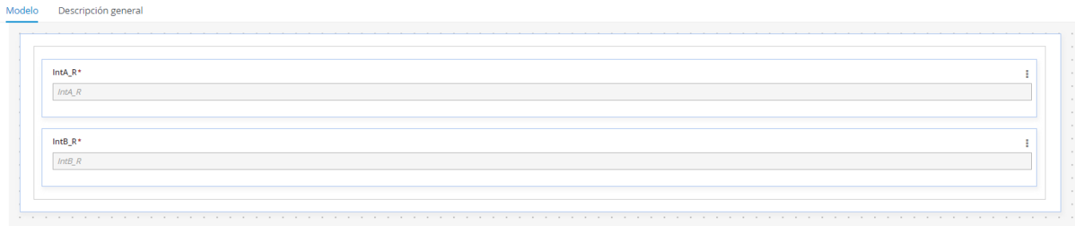

**Configurar actividad de servicio web**

**Entrada**

end point: <http://www.dneonline.com/calculator.asmx>

interface: Calculator

Mode: SYNC

NameSpace: <http://tempuri.org/>

Operation: Divide

url: <http://www.dneonline.com/calculator.asmx?wsdl>

Parameter: intVar

**Salida**

Result: output

**Implementacion Entrada:**

Object[] param = {intA,intB};

kcontext.setVariable("intVar",param);

**Salida:**

System.out.println("division::"+output);

Actividad Registrar Valores Finales

Actor: contabilidad

Crear un formulario donde se muestre los siguientes objetos mode lectura:

* Datos del formulario de actividad Registrar hoja de costos
* IntA (variable de proceso)
* IntB (variable de proceso)